Муниципальное учреждение дополнительного образования
«Центр эстетического воспитания детей»
Республика Мордовия, город Саранск

Открытое занятие
по изобразительному искусству на тему:
«Масленица»

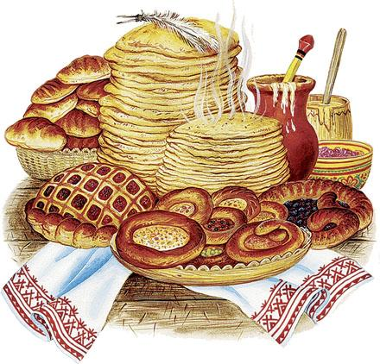

Подготовила: педагог дополнительного образования
студии изобразительного искусства
Павельева Елена Федоровна

г.о. Саранск 2021
Тема занятия: «Масленица»
Цель занятия: 1.Познакомить с традициями народного праздника
«Масленицы».
2.Научить работать индивидуально в коллективной работе.
3.Развить творческие способности и фантазию при
индивидуальной работе.
4.Воспитания любви к народным традициям и обычаям.
Наглядное пособие для педагога: оформление на доске, наглядность для детей, блины и чай;
Наглядное пособие для учащихся: шаблоны расписных изделий, салфетки кисточки, гуашь;
Литературный ряд: стихи, легенды о масленице.
Музыкальный ряд: песни о масленице

План занятия

1. Организационный момент
а) Приветствие.
б) Организация рабочего места.
2.Ввводная беседа
а) Рассказ о масленице, стихи, легенды, обряды
3. Объяснение материала
а) Роспись шаблонов (индивидуальная работа)
б) Яркое живописное решение
в) Прорисовка деталей
4.Самостоятельная работа учащихся
а) Индивидуальная помощь учащимся
б) Показ наилучших работ
5. Итог занятия
а) Показ законченной работы
б) Чаепитие с блинами

Ход занятия

1. Организационный момент
а) Приветствие.
б) Организация рабочего места.
2.Ввводная беседа
а) Рассказ о масленице, стихи, легенды, обряды
Приходите, заходите,
На румяные блины,
Нынче маслена неделя
Будьте счастливы, как мы!

Легенда о Масленице
В сказаниях о появлении Масленицы на Руси есть интересная история.
Однажды крестьянин, будучи зимой в лесу, заметил среди сугробов маленькую девочку. Когда он подошёл и спросил, кто она такая, девочка ответила, что она дочь Мороза и зовут её Масленица. Тогда крестьянин стал просить ослабить морозы. Масленица обещала помочь и велела передать всем в деревне, чтобы запасались едой и были готовы встретить дочь Мороза с хорошими вестями. Через некоторое время Масленица приехала к людям в виде ядрёной весёлой бабой-хохотуньей с румяными щеками и жгучими глазами. С её появлением морозы стали тише, а погода ясней. И решили все устроить в честь дочери Мороза шумный праздник.
Масленица – самый веселый, весенний праздник, который начинается в понедельник и продолжается целую неделю. В этот праздник люди прощаются с зимой и готовятся к встречи с весной. Всю масленичную неделю хозяйки готовят всевозможные угощения (блины, пироги, ватрушки) и угощают родных, друзей, соседей. В честь встречи с весной народ собирался на площадях, и устраивали гуляния. В центре праздника находилась Масленица – соломенная кукла. В воскресение, в конце масленичной недели проходит обряд сжигания чучела масленицы, прощаются с зимой с шутками и прибаутками.
Загадки
И с икрой,
И со сметаной,
Всякие они вкусны
Наши солнышки (блины)

Не огонь, а больно жжёт
Не фонарь, ярко светит,
Не пекарь, а печет (солнышко)
Блины и солнце очень похожи (круглые, желтые, горячие)
Поговорки на масленицу
Блин хорош не один.
Блин не клин, брюхо не расколет!
Не житьё, а Масленица.
Не всё коту Масленица, будет и Великий пост.
Масленица семь дней гуляет.
Масленица - объедуха, деньгам - приберуха.
Боится Маслена горькой редьки да пареной репки.
Хоть с себя что заложить, а Масленицу проводить.
Была у двора Масленица, да в избу не зашла.
Без блинов не Масленица.
ДНИ МАСЛЕНИЧНОЙ НЕДЕЛИ
Широкая Масленица — Сырная неделя!
Ты пришла нарядная к нам Весну встречать.
Печь блины и веселиться будем всю неделю,
Чтоб Зиму студёную из дому прогнать!
Утро… ПОНЕДЕЛЬНИК… Наступает «ВСТРЕЧА».
Яркие салазки с горочек скользят.
Целый день веселье. Наступает вечер…
Накатавшись вволю, все блины едят.
«ЗАИГРЫШ» беспечный — ВТОРНИКА отрада.
Все гулять, резвиться вышли, как один!
Игры и потехи, а за них — награда:
Сдобный и румяный масленичный блин!
Тут СРЕДА подходит — «ЛАКОМКОЙ» зовётся.
Каждая хозяюшка колдует у печи.
Кулебяки, сырники — всё им удаётся.
Пироги и блинчики — всё на стол мечи!
А в ЧЕТВЕРГ — раздольный «РАЗГУЛЯЙ» приходит.
Ледяные крепости, снежные бои…
Тройки с бубенцами на поля выходят.
Парни ищут девушек — суженых своих
Большой интерес вызывали масленичные
ПЯТНИЦА настала — «ВЕЧЕРА у ТЁЩИ»…
Тёща приглашает зятя на блины!
Есть с икрой и сёмгой, можно чуть попроще,
Со сметаной, мёдом, с маслом ели мы.
Близится СУББОТА — «ЗОЛОВКИ УГОЩЕНИЕ».
Вся родня встречается, водит хоровод.
Праздник продолжается, общее веселье.
Славно провожает Зимушку народ!
ВОСКРЕСЕНЬЕ светлое быстро наступает.
Облегчают душу все в «ПРОЩЁНЫЙ ДЕНЬ».
Чучело соломенное — Зимушку — сжигают,
Нарядив в тулупчик, валенки, ремень…
Пышные гулянья Ярмарка венчает.
До свиданья, Масленица, приходи опять!
Через год Красавицу снова повстречаем.
Снова будем праздновать, блинами угощать!
3. Объяснение материала
а) Роспись шаблонов (индивидуальная работа)
б) Яркое живописное решение
в) Прорисовка деталей
4.Самостоятельная работа учащихся
а) Индивидуальная помощь учащимся
б) Показ наилучших работ
Древняя русская пословица гласит: «Блин – не стог, на вилы не наколешь». В старину каждый кругляш считался обрядовым кушаньем, символом солнца, наступления весны и надежды на сытную жизнь. «Солнышко» просто грех было жестоко резать ножом и нанизывать на вилку. Блин полагалось брать руками, макать его в понравившуюся начинку или заворачивать в него кусочки рыбки и смачно откусывать. Ты можешь запросто последовать народным традициям и, не стесняясь, вымазать свои ручки в жире. Складывай блинчики в конвертики или скручивай их в рулетики и наслаждайся вкуснятиной.
Чтение стихов учащимися
Радость – в каждый дом!
Встанем утром рано,
Напечём блинов
С творогом, сметаной,
С мёдом. Будь здоров!
С маслом и вареньем,
Вот Вам угощенье!
Масленицу встретим.
Чучело сожжём.
Праздник мы отметим.
Радость – в каждый дом!
Яркий лучик солнца –
Каждому в оконце!
(Н. Губская)
Детям нравятся блины...
Детям нравятся блины.
До чего блины вкусны!
Все на свете влюблены
В аппетитные блины!!
Со сметанкой и с икрой!
Поскорее – стол накрой!
С джемом, с медом и с вареньем,
Со "сгущенкой" – объеденье!!
С мясом, с маслицем, с грибами,
С фруктами и овощами...
С творожком или с капустой,
С пудрой сахарною, вкусно!..
Я зову к себе гостей,
Моих маленьких друзей,
Налетайте, на блины!..
Ой, штанишки нам тесны...
(Т. Юдина)
5. Итог занятия
а) Показ законченной работы
б) Чаепитие с блинам

Картины известного русского художника
Бориса Михайловича Кустодиева (1878 – 1927)

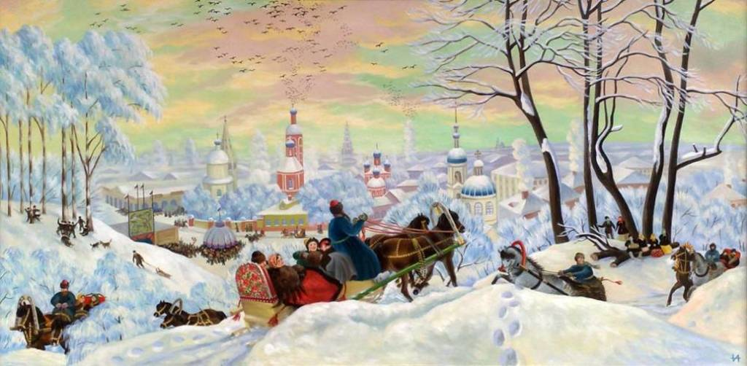

«Масленица»
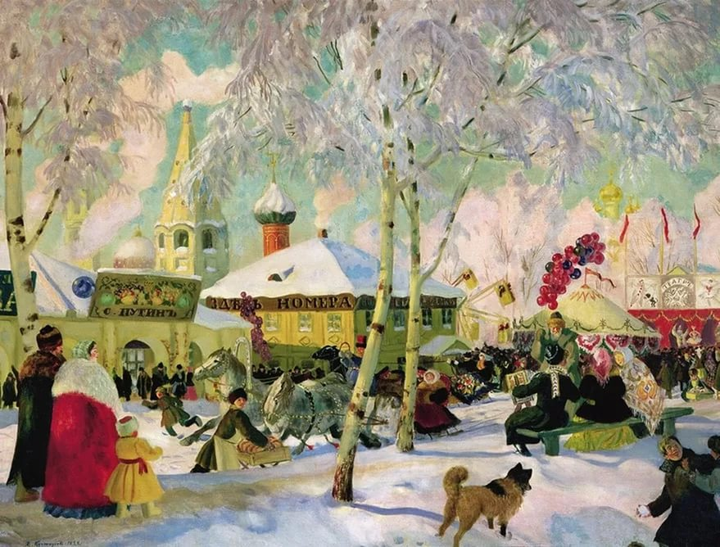
«Зима. Масленичное гулянье».
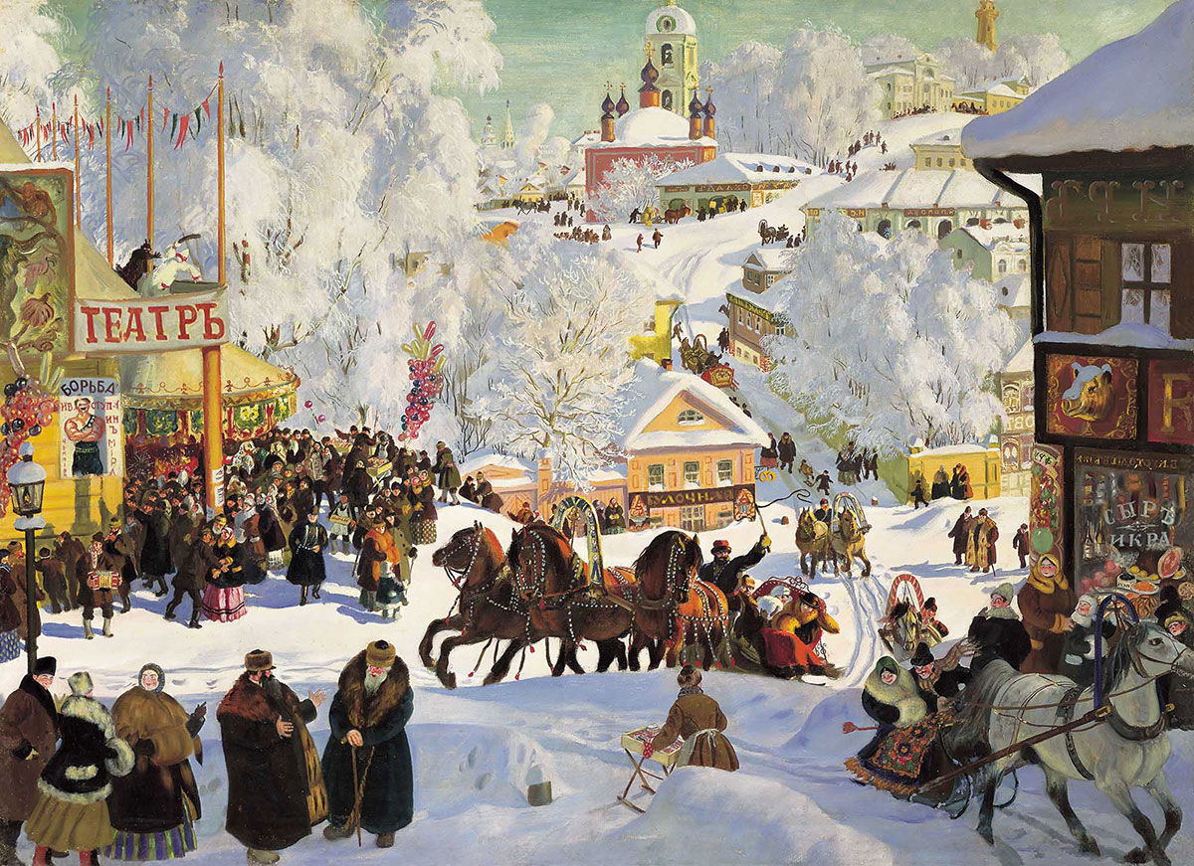
«Масленичное катание»
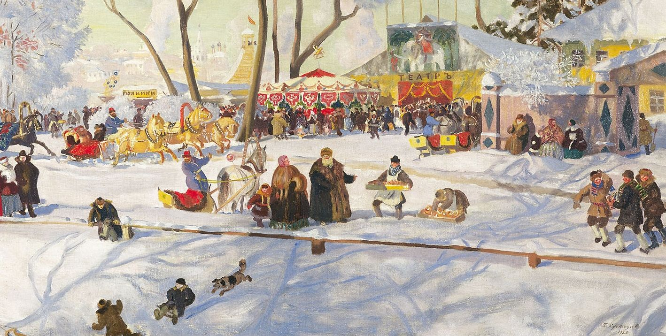
«Масленица, праздничный день»

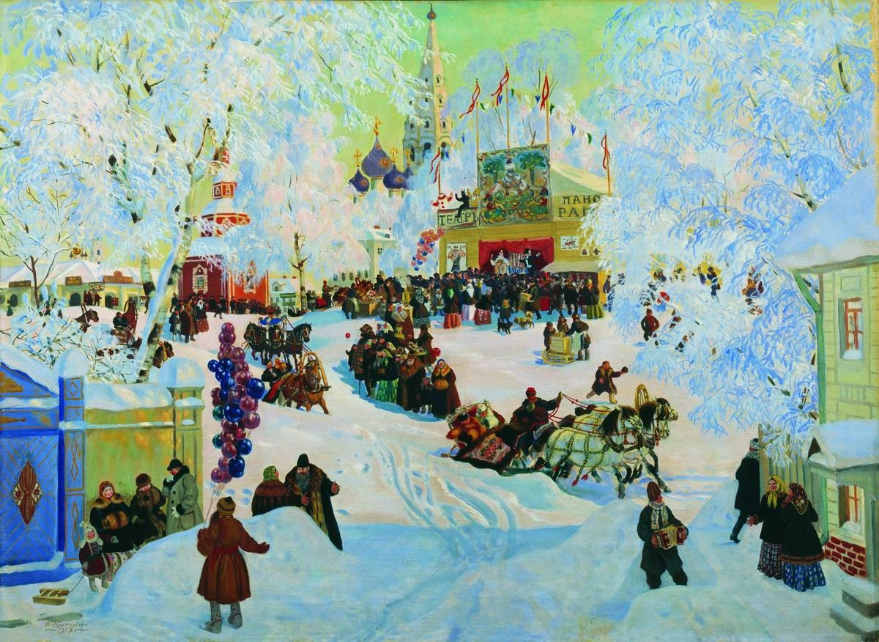
«Балаганы»

